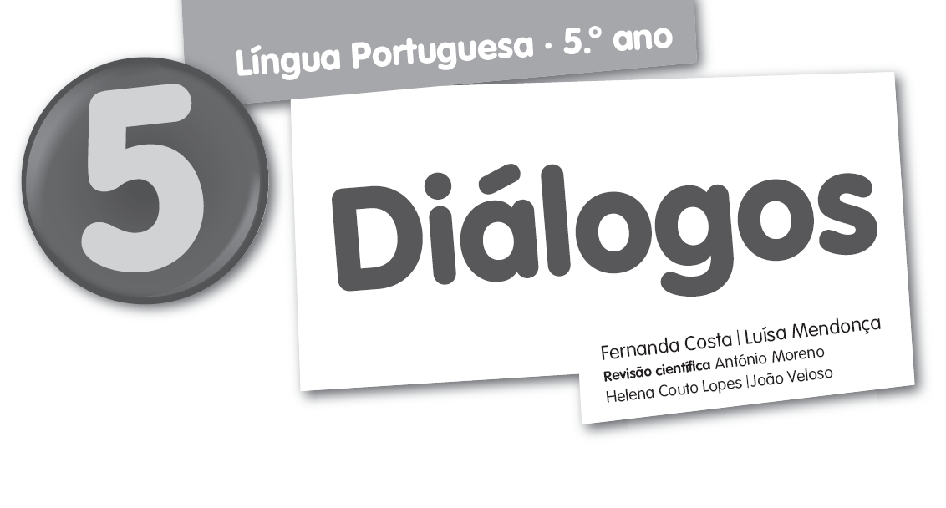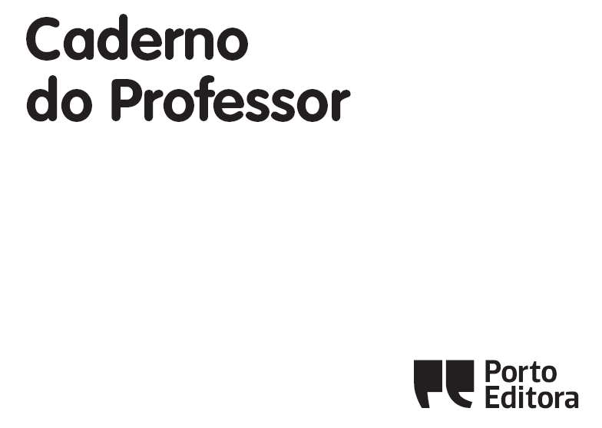

Oficinas de escrita

**Oficinas de escrita**

O desenvolvimento das competências de escrita é fundamental para o sucesso dos nossos alunos na disciplina de Português e noutras áreas.

Os *Programas de Português do Ensino Básico* realçam a importância das diferentes fases deste processo, referindo que os alunos devem ser capazes de “Utilizar com autonomia processos de **planificação**, **textualização** e **revisão**, com recurso a instrumentos de apoio e ferramentas informáticas” (pág. 77).

Relativamente ao desenvolvimento da Escrita no 2.º ciclo, são indicados, entre outros, os seguintes **descritores de desempenho**:

“• Fazer um plano, esboço prévio ou guião do texto:

− estabelecer objetivos;

− selecionar conteúdos;

− organizar e hierarquizar a informação.

• Redigir o texto:

− articular as diferentes partes planificadas;

− selecionar o vocabulário ajustado ao conteúdo;

− construir os dispositivos de encadeamento (crono)lógico, de retoma e de substituição que assegurem a coesão e a continuidade de sentido;

− dar ao texto a estrutura compositiva e o formato adequados;

− respeitar regras de utilização da pontuação;

− adotar as convenções (orto)gráficas estabelecidas.

• Rever o texto, aplicando procedimentos de reformulação:

− acrescentar, apagar, substituir;

− condensar, reordenar, reconfigurar.”

*Programas de Português do Ensino Básico*, Lisboa, março de 2009 (pág. 89)

Deste modo, torna-se essencial **criar modelos** que os alunos possam utilizar, que permitam a planificação de diferentes tipologias textuais, a expansão textual e a autocorreção.

Antes de começar, torna-se essencial estabelecer com os alunos um **código de correção**, o que facilitará a compreensão dos erros apontados e a reescrita do texto. Eis um exemplo:

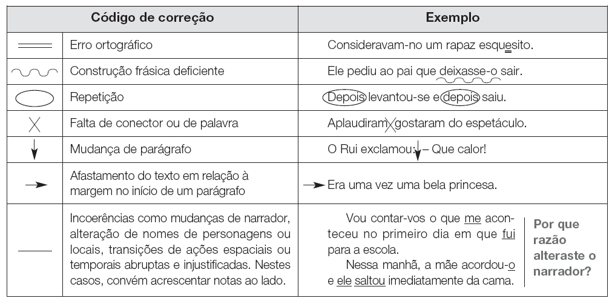

É importante que os alunos **guardem todas as versões do texto** que criaram, de modo a compreenderem que este é passível de correções constantes e pode ser melhorado. A comparação entre a primeira versão de um texto e a sua forma final é um ótimo exercício para a tomada de consciência da importância da reescrita/revisão.

Outra opção é recorrer a um processador de texto para escrever e rever os textos. O processador de texto indica ao utilizador a existência de erros ortográficos e de alguns erros de sintaxe, estimulando a autocorreção. O programa *Word* dispõe de uma opção denominada *Rever*, que nos permite registar alterações e acrescentar comentários ao trabalho dos alunos orientando-os na revisão do texto. As diferentes fases de correção do documento ficam registadas, permitindo comparar a versão inicial com a versão final.

Exemplo de um excerto de um texto de uma aluna:

|  |  |
| --- | --- |
| **Afonso, o Medroso**  [Era uma vez um rei chamado Afonso, o Medroso todos lhe chamavam o Medroso porque ele tinha muito medo]. Tinha medo de tudo: fantasmas, vampiros, piratas, leões, cães, ratos, elefantes, aranhas…  Este rei gastava muito, muito dinheiro em roupas, anéis, coroas, sapatos. Assim, não sobrava dinheiro nenhum para fazer o que era preciso [,] casas, estradas, pontes, escolas…  Por causa disso, o Medroso precisou de uma chave para abrir um cofre mágico. O cofre mágico estava cheio de ouro cada vez que ele abria o [cofre mágico].  Mas havia um problema porque a chave estava numa casa assombrada.  Com muito medo, ele entrou e encontrou uma bruxa.  O Medroso começou a tremer e enquanto fugia, [dizia]:  – Socorro, socorro, socorro… | **Comentário:** Substitui a vírgula por um sinal de pontuação que introduza a enumeração do “que era preciso”.  **Comentário:** Evita as repetições sublinhadas, substituindo-as por pronomes.  **Comentário:** Escolhe um verbo que indique a forma como ele falou.  **Comentário:** Transforma esta frase em duas. |

|  |  |  |
| --- | --- | --- |
| **Observação:**  No **Caderno de Atividades** do aluno, nas páginas 83 a 94, apresentamos algumas atividades de planificação, textualização, revisão e aperfeiçoamento de textos. Aí, relativamente às tipologias textuais indicadas nos Programas para o 2.º ciclo (PPEB, pág. 89), sugerimos propostas de trabalho sobre as seguintes:  • texto instrucional (receita);  • O texto expositivo (relato de uma visita de estudo);  • O texto narrativo (história).  **Também no Manual**, apresentamos diversas propostas de escrita, orientando a sua planificação. Exemplos: | | |
| • Descrição de objeto (pág. 65);  • Resumo (pág. 81);  • Recado (pág. 101);  • Retrato físico (pág. 105);  • Banda desenhada (pág. 111);  • Retrato psicológico (pág. 116); | • Biografia (pág. 122-123);  • Relato (pág. 127);  • Texto dramático (pág. 146);  • Anúncio (pág. 151);  • Regulamento de concurso (pág. 176);  • Notícia (pág. 189); | • Convite (pág. 193);  • Entrevista (pág. 198);  • Texto expositivo (pág. 206);  • Texto instrucional (pág. 209). |
| Neste **Caderno do Professor**, apresentamos mais algumas sugestões de trabalho para **Oficinas de Escrita**. | | |

|  |  |
| --- | --- |
|  |  |
|  | Oficina de Escrita **1**  **Escrever uma carta** |

**1. Sugestões de atividades**

Cartas improváveis

• Tens irmãos, familiares ou amigos mais novos? Eles acreditam no Pai Natal? Prepara-lhes uma surpresa…

Imagina que és o Pai Natal e escreve-lhes uma carta perguntando-lhes como se comportaram durante o ano (para dar mais veracidade à carta até podes apontar alguma tropelia que a criança tenha feito), contando- lhes como é a vida no Polo Norte, quem são os teus amigos, como ocupam o tempo, e, claro, falando da grande noite, 24 de dezembro.

Não te esqueças de desenhar e colar no envelope um selo alusivo à época!

Depois, só tens que deixar a carta na caixa de correio do destinatário e esperar para ver a sua reação!

**Nota:** Tolkien, o autor da saga *O Senhor dos Anéis*, enviava aos seus filhos cartas fingindo ser o Pai Natal, que se encontram reunidas na obra *Cartas do Pai Natal*.

• Escreve uma carta a um astro (Sol, Lua, Terra), a um outro elemento da Natureza (rio, mar, serra), a um animal (cão, andorinha, tubarão), a uma planta (cato, rosa, macieira) ou a um objeto (caneta, sapatilhas, livro).

Conta-lhe os sentimentos que desperta em ti, questiona-o sobre o seu dia a dia, sonhos e medos.

**2. Observação de um modelo**

Carta

|  |  |
| --- | --- |
| Pragal, 5 de agosto de 2003  Nicolau, grande amigo:  Nem imaginas a alegria que eu tive quando recebi a tua carta!  Realmente deve ser aborrecido passar os dias a lavar garrafas e ainda por cima sozinho.  No Pragal os dias vão quentes e cada vez há menos água para regar a terra.  Como não é possível continuar a estudar, eu e a minha mãe andamos a ver se conseguimos descobrir um emprego. Ainda não tenho a certeza mas se calhar vou para as obras aprender a trolha.  Ando com muita sorte! Além da tua carta, há dias também recebi um postal. E sabes de quem? Do Luís… Ele está a passar férias em Espinho. Mandou-me um postal ilustrado […]!  Não tenho mais nada a dizer. Tu bem sabes como é o Pragal.  Um abraço bem apertado deste teu grande amigo.  *Pedro*  P.S. Quando tiver mais novidades, escrevo-te. | **Local e data** |
| **Fórmula de saudação** |
| **Introdução** |
| **Corpo**  **da carta** |
| **Fórmula de despedida** |
| **Assinatura do remetente** |
| **P.S.1** |

António Mota, *Pedro Alecrim*, Gailivro, 13.ª ed., 2005 (adaptado e com supressões)

**1.** *P.S.* – Esta sigla provém do latim e significa *“Post Scriptum”*, ou seja, escrito depois. Utiliza-se quando é necessário adicionar alguma informação ou comentário, após a conclusão da carta.

|  |  |
| --- | --- |
|  |  |
|  |  |

|  |  |  |  |
| --- | --- | --- | --- |
|  | **Carta informal / familiar** | |  |
| **Fórmulas**  **de saudação** | Caro Rui  Querido(a) amigo(a)  Meu querido avô  Olá, Simão! | **Nota:** Habitualmente, a seguir à fórmula de saudação, coloca-se uma vírgula ou dois pontos. |  |
| **Fórmulas**  **de despedida** | Até breve  Um abraço amigo  Beijinhos do(a)  Saudades | **Nota:** A seguir à fórmula de despedida, coloca-se uma vírgula ou um ponto. | **Nota:** Para alunos do 5.° ano, apresentamos apenas exemplos de fórmulas apropriadas para cartas informais. |

Envelope

|  |  |  |
| --- | --- | --- |
| **Os dados do**  **remetente**  **devem ser**  **colocados no**  **canto superior**  **esquerdo.** | Luís Pedro Oliveira  Avenida Fernão de Magalhães,  n.º 144, 4.º Direito  4300-187 Porto  Luísa Maria Rodrigues  Rua de Saragoça,  n.º 71, 1.º Esquerdo  3020-422 Coimbra | **Coloca o selo**  **no canto**  **superior**  **direito.**  **A identificação**  **e morada do**  **destinatário**  **devem localizar-se**  **na metade inferior**  **do envelope, do**  **lado direito.** |

**3. Identificação da estrutura da carta**

Verifica se esta carta respeita a estrutura própria deste tipo de texto, assinalando na coluna da direita os diferentes elementos que a compõem.

|  |  |  |
| --- | --- | --- |
| Seia, 22 de dezembro de 2011  Querida amiga,  Como estás? Espero que as tuas férias de Natal estejam a correr bem. O que tens feito?  Enquanto estive em Lisboa, fui ao cinema ver um filme, visitei o museu do Chiado e vi alguns quadros muito interessantes.  Também assisti a uma peça de teatro sobre o Natal. Se tivesse o teu novo número de telemóvel, tinha-te telefonado para vires comigo. Tenho tantas saudades tuas!  Entretanto, viajei com os meus pais para a Serra da Estrela.  A paisagem é fantástica, existe neve por todo o lado. Ontem, construímos um boneco de neve enorme. Também experimentei *snowboard*. É facílimo! A primeira vez que tentei, desci a encosta sem cair. Adorei!!!  No dia 24, de manhã, volto para Lisboa. Depois do dia de Natal, vou visitar-te. Espero que recebas muitas prendas!  Beijinhos,  *Filipa Magalhães* |  |  |
|  |  | | | | |
|  |  | | | | |

**4. Revisão do texto – grelha de verificação**

Após a redação da tua carta, verifica se respeitaste os pontos constantes desta grelha, colocando uma cruz na coluna adequada.

De seguida, corrige os aspetos que assinalaste na coluna do “Não”.

|  |  |  |
| --- | --- | --- |
| **A Carta – Revisão e autocorreção** | **Sim** | **Não** |
| **Estrutura e linguagem** | | |
| **1.** Indiquei o local e a data, na primeira linha, alinhando o texto à direita. |  |  |
| **2.** Na datação, coloquei o nome do mês por extenso. |  |  |
| **3.** Utilizei uma fórmula de saudação adequada ao destinatário, alinhando-a à esquerda. |  |  |
| **4.** No primeiro parágrafo, saudei o destinatário e/ou indiquei o objetivo da carta. |  |  |
| **5.** Nos parágrafos seguintes, desenvolvi os assuntos, criando ligações adequadas entre os parágrafos. |  |  |
| **6.** Utilizei uma fórmula de despedida adequada ao destinatário. |  |  |
| **7.** A assinatura manuscrita do remetente foi colocada no final da carta, alinhada à direita. |  |  |
| **8.** O P.S., se utilizado, foi colocado após a assinatura, alinhado à esquerda. |  |  |
| **9.** Adequei a linguagem, tendo em consideração a relação existente entre mim (o remetente) e o destinatário. |  |  |
| **Pontuação** | | |
| **10.** Ao redigir a carta, prestei atenção à pontuação. |  |  |
| **11.** Entre outros cuidados: |  |  |
| – no cabeçalho da carta, utilizei uma vírgula entre o local e a data; |  |  |
| – a seguir à fórmula de saudação, coloquei vírgula ou dois pontos; |  |  |
| – após a fórmula de despedida, coloquei uma vírgula ou um ponto; |  |  |
| – não separei o sujeito do predicado; |  |  |
| – quando me dirigi diretamente ao destinatário, nomeando-o, separei a palavra ou a expressão usada por vírgula(s). |  |  |
| **Ortografia** | | |
| **12.** Procurei evitar erros ortográficos, esclarecendo dúvidas através da consulta do dicionário ou do corretor ortográfico do computador. |  |  |
| **13.** Usei corretamente as regras da translineação. |  |  |
| **Apresentação do texto** | | |
| **14.** Entreguei o texto com uma boa apresentação gráfica e com uma letra legível. |  |  |

|  |  |
| --- | --- |
|  |  |
|  | Oficina de Escrita **2**  **Escrever um conto** |

**1. Sugestões de atividades**

Confusão na Terra dos Contos

“Imagina só! A Bruxa Malvada resolveu abanar o livro dos contos e acabou por misturar todas as histórias. Agora a Terra dos Contos está uma confusão...

Consegues imaginar como serão agora as histórias no livro de contos? O que fará o Lobo Mau na história do Ali Babá e dos quarenta ladrões? E a Branca de Neve no conto dos três porquinhos?

Consegues imaginar uma história em que as personagens dos contos estejam misturadas? Cria uma história com personagens à tua escolha, indicando no início da história as personagens que escolheste (ex.: Cinderela e Capuchinho Vermelho).”

Sugestão de atividade em *www.riscoserabiscos.pt.la* (adaptada)

Criação de história a partir de sons

|  |  |  |  |
| --- | --- | --- | --- |
| Para alguns alunos é mais fácil começar a escrever se existir um indutor. A música ou sons relacionados com ambientes (campo, cidade, floresta) podem ser o ponto de partida para a criação de uma narrativa. Também pode ser utilizada uma música clássica.  Exemplo:  – Selecionar a faixa n.° 25 do CD áudio do projeto.  – Pedir aos alunos para fecharem os olhos e dar-lhes a ouvir os sons.  – Questioná-los, então, sobre: | | | |
|  | os sentimentos experimentados |  |  |
|  | sensações auditivas e sensações visuais sugeridas pelos sons |  |  |
|  | o local onde se imaginam |  |  |
|  | a estação do ano |  |  |
|  | os animais, as plantas ou outros elementos presentes |  |  |
| (Os alunos devem copiar o quadro para o seu caderno e completá-lo.)  – Em seguida, pedir-lhes que criem uma história que se localize neste ambiente. | | | |

|  |  |
| --- | --- |
|  |  |
|  |  |

**2. Planificação de um conto – exemplos**

**A.** Recorrendo à tabela abaixo os alunos podem planificar um conto (por exemplo, a primeira sugestão da página anterior – Confusão na Terra dos Contos), tendo em consideração a sua estrutura.

**Observação:** Esta tabela pode também ser utilizada numa atividade de leitura para identificação da estrutura de um conto.

|  |  |
| --- | --- |
| **Introdução** | |
| A narrativa é situada no tempo e no espaço. |  |
| As personagens são apresentadas. |  |
| **Desenvolvimento** | |
| Surge uma complicação, um problema ou um conflito. |  |
| Relato do(s) problema(s) que as personagens enfrentam e do modo como atuam. |  |
| **Conclusão** | |
| Resolução do conflito. |  |

Recorrendo a outra tabela, os alunos podem completar/pormenorizar os dados relativos às personagens, local e tempo.

|  |  |
| --- | --- |
|  | **Descrição** |
| **Personagens** |  |
| **Local** |  |
| **Tempo** |  |

|  |  |
| --- | --- |
|  |  |
|  |  |

**B.** Outra forma de planificar um conto é recorrer a uma estratégia denominada “**Mapa de histórias**”, conforme a seguinte sugestão:

“Criar uma personagem.

Imaginar três hipóteses de acontecimentos/ações e, para cada uma delas, três sequências possíveis.

E assim sucessivamente.”

Margarida Leão e Helena Filipe, *70+7 Propostas de Escrita Lúdica*, página 138 (adaptado)

Pode utilizar-se a mesma estratégia não estipulando o número de sequências. Em seguida, pode solicitar-se aos alunos que escolham um dos caminhos possíveis e criem um conto.

Uma bruxa ofereceu-

-lhe a liberdade em

troca da sua beleza

Sabia falar com

os animais

Começaram a

nascer-lhe asas

Um príncipe

salvou-a

Descobriu uma

forma de fugir

que estava presa

num castelo.

Partiu à procura da

Rainha das Fadas

Tentava salvar

crianças

**Era uma vez**

**uma menina**

que acreditava que

era uma fada.

que partiu

uma perna.

Ficou sozinha

numa floresta

Foi para o hospital

|  |  |
| --- | --- |
|  |  |
|  |  |

**3. Revisão do texto – grelha de verificação**

Após a redação do teu conto, verifica se respeitaste os pontos constantes desta grelha, colocando uma cruz na coluna adequada.

De seguida, corrige os aspetos que assinalaste na coluna do “Não”.

|  |  |  |
| --- | --- | --- |
| **O Conto – Revisão e autocorreção** | **Sim** | **Não** |
| **Estrutura e linguagem** | | |
| Escolhi um narrador (uma personagem da história ou um narrador não participante). |  |  |
| Na introdução, situei a narrativa no tempo e no espaço. |  |  |
| Apresentei a(s) personagem(ns). |  |  |
| Criei um acontecimento que causou um problema ou complicação. |  |  |
| Relatei as situações que as personagens enfrentaram. |  |  |
| Contei o acontecimento que pôs fim ao problema. |  |  |
| Escolhi um título curto e sugestivo. |  |  |
| Separei os vários momentos da história em parágrafos. |  |  |
| Introduzi diálogo entre as personagens. |  |  |
| Evitei repetir palavras ou expressões muito próximas, eliminando-as ou substituindo-as por pronomes ou por sinónimos ou expressões equivalentes. |  |  |
| Transformei frases muito longas em frases mais curtas. |  |  |
| **Pontuação** | | |
| Ao redigir o texto, prestei atenção à pontuação. |  |  |
| Entre outros cuidados: |  |  |
| – quando necessário, utilizei vírgulas para separar as indicações espaciais ou temporais; |  |  |
| – utilizei os sinais de pontuação próprios do diálogo. |  |  |
| **Ortografia** | | |
| Procurei evitar erros ortográficos, revendo o texto e esclarecendo dúvidas através da consulta do dicionário ou do corretor ortográfico do computador. |  |  |
| **Apresentação do texto** | | |
| Cuidei da apresentação gráfica do texto e escrevi com uma letra legível. |  |  |

|  |  |
| --- | --- |
|  |  |
|  | Oficina de Escrita **3**  **Descrever um espaço/uma personagem** |

1. **Sugestões de atividades**

|  |  |
| --- | --- |
|  | **Descrição de um espaço** |
| **Local** | **Espaço exterior:**  • uma praia (deserta, cheia de gente, poluída…)  • uma floresta (misteriosa, fantástica, assustadora…)  • …  **ou**  **Espaço interior:**  • um quarto (grande, luminoso, desarrumado…)  • uma gruta (escura, profunda, recheada de tesouros…)  • … |
| **Elementos que**  **se destacam** | • pessoas (paradas, em movimento, conversando, lendo…)  • um sofá (vermelho, grande, confortável, moderno, luxuoso…)  • uma árvore (florida, despida, alta, de copa larga…)  • … |

Descrever um colega

Escolher um dos alunos (pode ser um aluno voluntário) e pedir aos colegas que o descrevam física e psicologicamente.

Utilizando a técnica do *brainstorming*, preencher com os alunos a terceira coluna do **Quadro 1** (ver página seguinte), podendo posteriormente ser consultada a lista de vocabulário para o retrato físico apresentada na página 105 do manual.

**Observação:** Outra hipótese é esta coluna já se encontrar preenchida, conforme o exemplo.

Descrever um espaço

Escolher uma das imagens disponíveis no CD de Recursos ou selecionar outra e projetá-la de modo que todos os alunos a possam ver.

Questionar os alunos sobre os sentimentos que aquela imagem lhes desperta e escrever no quadro as palavras por eles indicadas.

Em seguida, solicitar-lhes que preencham um quadro como o que a seguir apresentamos e, com base nele, escrevam um ou dois parágrafos em que descrevam a imagem.

**Observação:** O texto obtido poderá ser posteriormente integrado numa narrativa, cuja ação se desenrola no espaço descrito.

|  |  |
| --- | --- |
|  |  |
|  |  |

Tendo por base as características listadas na terceira coluna, os alunos devem selecionar apenas as características do seu colega, colocando-as na última coluna.

Podem ainda questionar o colega para descobrir mais traços da sua personalidade.

Em seguida, com a ajuda do **Quadro 2**, devem elaborar a sua descrição.

**Quadro 1**

|  |  |  |  |
| --- | --- | --- | --- |
|  | | **Características** | **Características**  **_______________________________**  (nome do retratado) |
| **Físicas** | **Aspeto**  **geral** | *jovem, de meia-idade, idoso, velho, alto,*  *baixo, de estatura média, gordo, magro,*  *forte, frágil, franzino, musculado,*  *elegante, belo, feio, moderno…* |  |
| **Cabelo** | *curto, comprido, à escovinha, espetado,*  *liso, encaracolado, sedoso, crespo,*  *ondulado, com madeixas, loiro, escuro,*  *ruivo, branco, grisalho…* |  |
| **Rosto** | *oval, redondo, comprido, largo,*  *afilado, pálido, corado, duro, amigável,*  *expressivo…* |  |
| **Olhos** | *grandes, pequenos, amendoados,*  *negros, azuis, pestanudos, encovados,*  *vivos, mortiços, brilhantes…* |  |
| **Nariz** | *achatado, pontiagudo, arrebitado,*  *estreito, proeminente, saliente…* |  |
| **Boca** | *pequena, de lábios finos, carnuda,*  *vermelha, bem desenhada, sorridente…* |  |
| **Psicológicas** | **Qualidades** | *simpático, amável, delicado, pacífico,*  *honesto, verdadeiro, responsável,*  *trabalhador, discreto, carinhoso,*  *afetuoso, meigo, gentil, disciplinado,*  *bondoso, generoso, sincero, justo,*  *arrumado, organizado…* |  |
| **Defeitos** | *antipático, desobediente, indelicado,*  *agressivo, desonesto, hipócrita,*  *irresponsável, preguiçoso, vaidoso,*  *indiscreto, indisciplinado, egoísta,*  *violento, cruel, falso, mentiroso, teimoso,*  *injusto, desarrumado, desorganizado…* |  |
| **Maneira**  **de ser** | *calmo, agitado, nervoso, vivo, falador,*  *extrovertido, introvertido, tímido,*  *brincalhão, sério, pensativo,*  *dorminhoco, simples, modesto, arisco,*  *lento, rápido, despachado…*  (Algumas destas características podem ser  consideradas qualidades ou defeitos.) |  |

|  |  |
| --- | --- |
|  |  |
|  |  |

**Quadro 2**

|  |  |  |
| --- | --- | --- |
| **Introdução** | Indicação da idade e sexo ou nome  da pessoa ou personagem descrita. |  |
| **Desenvolvimento** | Características físicas e psicológicas  da personagem. A ordem da descrição  é muito importante: não deves misturar  características referentes ao aspeto  geral com pormenores relativos a  elementos como a boca, os olhos, o nariz… |  |
| **Conclusão** | Opinião pessoal sobre a personagem  ou a pessoa descrita. |  |

1. **Revisão do texto – grelha de verificação**

|  |  |  |
| --- | --- | --- |
| **A descrição de uma personagem – Revisão e autocorreção** | **Sim** | **Não** |
| Na introdução, indiquei a idade e sexo/nome da personagem. |  |  |
| Caracterizei física e psicologicamente a personagem. |  |  |
| Indiquei a minha opinião sobre a personagem/pessoa descrita. |  |  |
| Escolhi uma ordem de descrição e respeitei-a. |  |  |
| Utilizei recursos expressivos como a comparação e a enumeração. |  |  |
| Recorri a adjetivos ou expressões para caracterizar as personagens. |  |  |
| Evitei repetir o verbo *ser* e *ter*, utilizando verbos como *parecer*, *lembrar*, *sugerir* e *assemelhar-se*. |  |  |
| Procurei substituir as palavras repetidas por pronomes, por sinónimos... |  |  |
| Utilizei conectores para estruturar o texto. |  |  |
| **Pontuação** | | |
| Ao redigir a descrição, prestei atenção à pontuação. |  |  |
| Entre outros cuidados: |  |  |
| – utilizei as vírgulas para separar os elementos que enumerei. |  |  |
| **Ortografia** | | |
| Procurei evitar erros ortográficos, esclarecendo dúvidas através da consulta do dicionário ou do corretor ortográfico do computador. |  |  |

|  |  |
| --- | --- |
|  |  |
|  | Oficina de Escrita **4**  **Escrever um diálogo** |

**1. Sugestões de atividades**

Com estes exercícios, pretende-se que os alunos

• organizem coerentemente as réplicas de um diálogo, com o apoio de imagens;

• planifiquem e redijam um texto conversacional, respeitando as marcas gráficas próprias do diálogo, introduzindo palavras do narrador e variando a escolha dos verbos introdutores do relato no discurso.

O diálogo na banda desenhada

Repara na seguinte tira de banda desenhada à qual retirámos as frases que mais abaixo apresentamos baralhadas. Numera-as de modo a criar uma sequência lógica.

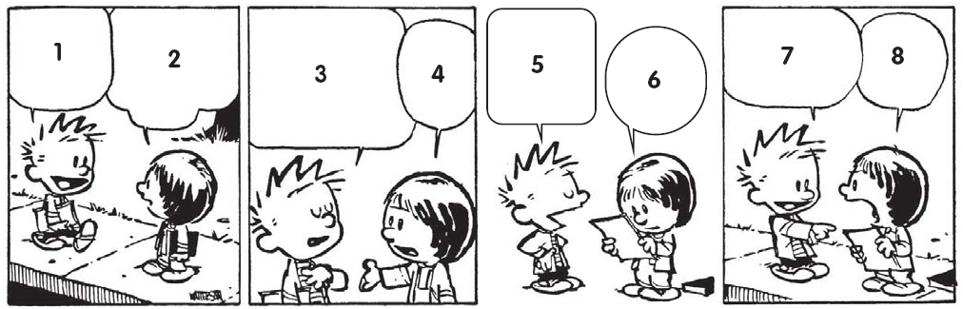

*Calvin & Hobbes – Progresso científico… uma treta!*, Bill Watterson (adaptado)

**€** 15 minutos?! Deixa ver.

**€** Os morcegos não são insetos!

**€** Desta vez acho que não vais ser tu a rebentar com a escala! Lê e chora.

**€** Repara na capa de plástico.

**€** Olá, Susie! Fizeste o trabalho?

**€** Bem, quando se sabe tanto como eu, não se leva tanto tempo. Demorei 15 minutos.

**€** Sim, passei o serão a fazê-lo. E tu?

**€** “Morcegos: a grande praga de insetos voadores.”

|  |  |
| --- | --- |
| Criar um diálogo  Repara na imagem e imagina um diálogo entre as personagens representadas. Utiliza o primeiro quadro da página seguinte para planificares o teu texto. Consulta também o quadro com os verbos introdutores do diálogo, selecionando os mais adequados ao diálogo que vais desenvolver. |  |
|  | Laudec e Cauvin, *Cédric na Escola*, Edinter, 1997 |

|  |  |
| --- | --- |
|  |  |
|  |  |

**2. Planificação de um diálogo – exemplo**

|  |  |
| --- | --- |
| **Diálogo** | |
| **Intervenientes e relação entre eles** | Avô e neto (Cédric) |
| **Tema** | O dia escolar de Cédric |
| **Saudação**  **inicial** | – Olá, avô!  – Então, Cédric, correu-te bem o dia? |
| **Algumas questões**  **sobre o tema** | Cédric começa por dizer que está tudo bem.  O avô apercebe-se de que ele está preocupado e interroga-o.  Cédric conta algo que o atormenta.  O avô sugere-lhe uma solução/consola-o. |
| **Palavras finais**  (remate do diálogo) | – Obrigado, avô! Agora estou mais descansado!  – Ainda bem! Agora vai lá fazer o trabalho de casa… |

Num diálogo, é muito importante utilizar verbos que indiquem a maneira de falar das personagens e que revelem o seu estado de espírito. Observa alguns desses verbos, no quadro seguinte.

**Verbos introdutores do diálogo:**

dizer, falar, informar, concordar, afirmar, avisar, perguntar, responder, pedir, sugerir, gritar, murmurar,

segredar, berrar, sussurrar, comentar, aconselhar, interromper, troçar, contar, confessar, discordar,

explicar, recordar, espantar-se…

Recorda, ainda, as regras da **pontuação do diálogo**, consultando a página 251 do teu manual.

**3. Revisão do texto – grelha de verificação**

|  |  |  |
| --- | --- | --- |
| **O diálogo – Revisão e autocorreção** | **Sim** | **Não** |
| Evitei repetir o nome dos interlocutores, eliminando-os ou substituindo-os por pronomes pessoais. |  |  |
| Encadeei logicamente as falas. |  |  |
| Utilizei travessões no início de cada fala. |  |  |
| Empreguei corretamente outros indicadores gráficos do diálogo como parágrafos e dois pontos. |  |  |
| Evitei a repetição do verbo “dizer”. |  |  |
| Recorri a verbos diferentes para introduzir as falas das personagens. |  |  |
| Usei interjeições e sinais de pontuação para expressar sentimentos. |  |  |
| Separei sempre o vocativo com vírgulas. |  |  |
| Dei uma apresentação cuidada ao texto. |  |  |